Escuela de padres

Serie O ORIENTACION Nº 9

Riesgos vocacionales



1. Consignas y perspectivas
2. El anuncio de los riesgo
3. Tipos de riesgos
4. Para una buena elección
5. Qué temen nuestro adolescentes

Diseñado y redactado por Pedro Chico González

Esta escuela de Padres consta de
DIEZ SERIES DE TEMAS Y DE CIEN TEMAS O ARCHIVOS
Hay autorización para usarlos y copiarlos libremente con fines educativos
( Se debe citar la procedencia)
Con fines comerciales se puede reclamar el copyright al Centro Vocacional La Salle-
Fray Luis de León 14. (teléf. 983.201374) E.mail lasalleva@yahoo.es. Valladolid. España

Las ilustraciones gráficas que acompañan y aligeran el texto (dibujos y fotografías),
están tomadas de ente los millones y millones que circulan libremente en Internet.
Se ha intentado localizar las que aparentemente carecen de derechos declarados. o copyright.
Se suprimirán de inmediato, si sobre alguna se recibe aviso de publicación improcedente ilegal.

- INTERROGANTES y SUGERENCIAS


¿Se siente por lo general. temor o confianza cuando los hijos se deciden por una vocación concreta? ¿Suelen coincidir los temores del padre con los de la madre en las ocasiones en que los hijos realizan opciones o elecciones vocacionales: asignaturas optativas en el estudio, actividades o evasiones que ocupan el tiempo en determinado sentido, expresión de preferencias por determinados trabajos?

¿Son los riesgos de equivocación en la elección de estudios o de profesión más propios de los tímidos que de los temperamentos decididos?

¿Se suelen eliminar los riesgos por el simple hecho de multiplicar las recomendaciones o los consejos?

¿Existen muchas elecciones equivocadas por haberse dejado llevar por sentimientos ingenuos, por la imaginación o por la reflexión?

¿Podríamos fabricar una lista de riesgos que nos parecen posibles o probables en lo que a nuestros hijos se refiere? ¿Los podemos ilustrar con experiencias concretas o proceden sólo de la imaginación?

Sólo pueden ser entendidos por los inteligentes y por los prudentes. Los ingenuos y los superficiales están poco propensos a entender y atender los riesgos.
Unos riesgos vienen de la familia, otros de los jóvenes. Hay riesgos que proceden de la sociedad y algunos están motivados por los planes de estudio. Existen riesgos que son estables y generales. Otros pueden darse en ocasiones muy contadas o sólo aparecen en determinadas personas. Hay riesgos poco importantes. Y existen algunos muy difíciles de superar.

Los riesgos son hechos humanos. Para unos se convierten en amenazas que originan perturbación. Para otros es fácil superar con la reflexión esas amenazas y pueden con vertirse en ocasiones de fortalecimiento y clarificación.
Quien teme el riesgo lo analiza a tiempo. El imprudente suele tropezarse improvisada mente con él y a veces no es capaz de vencerlo.

Los riesgos sirven para acobardar a unos y para aumentar la valentía de otros.

2. EL ANUNCIO DE LOS RIESGOS


La orientación y animación vocacional tiene que ser esencialmente siembra de confianza en las personas. Por eso los riesgos son peligrosos, aunque no lleguen a convertirse en obstáculos. El solo hecho de conocer su existencia, puede amortiguar ilusiones y energías. Pueden desazonar a quienes se sientan débiles para luchar contra los obstáculos.

Los padres y los educadores deben ayudar a los que piensan en su futuro de tres maneras:

1º Aclarando situaciones.

Cuando una persona está perfilando su destino y se traza etapas o metas para su porvenir, tiene que ser informada con sinceridad y claridad sobre lo que puede encontrar en su camino.

No siempre la información es posible del todo. Hay que analizar los rasgos de la persona, los rasgos de la profesión, la influencia de las circunstancias, las posibilidades de superación, los recursos disponibles, los mecanismos de reacción, etc.

A veces basta la experiencia acumulada durante mucho tiempo para hacerse cargo de la situación posible. Con frecuencia la experiencia no es suficiente, si entran en juego otros elementos de juicio que deben ser clarificados con una adecuada reflexión.

2.° Sondeando las actitudes.

Los riesgos son siempre relativos. Es la actitud de la persona la que acrecienta el riesgo o la que disminuye su importancia. Quien tiene recio carácter y facultades elevadas minimiza los riesgos. El tímido, el perezoso, el depresivo, el torpe, el in constante tienden siempre a magnificar lo que se puede presentar como dificultad insalvable.

Sondear las actitudes es más complicado que explorar las cualidades. Por eso no siempre se pueden conseguir posturas definitivas cuando se trata de determinar la verdadera situación de los sujetos. No basta tener buenas actitudes para que los riesgos se puedan superar.

3.° Sembrando confianza.

La confianza en sí mismo es una fuerza insustituible para triunfar sobre los riesgos. Hay personas que fácilmente cultivan la confianza y con poco esfuerzo consiguen serenidad y se deciden por el mejor camino. Otras temen el fracaso y tardan mucho en eliminar el miedo a lo que puede acontecer.

En todo caso la confianza no tiene que ser una mera explosión de sentimientos ingenuos sobre el porvenir. Tampoco tiene que apoyarse excesivamente en las ayudas ajenas, ya que entonces pueden crearse situaciones ficticias y superficiales. La mejor confianza es la que surge en uno mismo a la vista de las propias fuerzas y de los recursos personales. Lo que en ningún caso es admisible es la siembra de desconfianza.

Anunciar los riesgos de una decisión o de un camino puede ser desagradable y desconcertante. Es más cómodo predecir alegrías que dificultades. Pero a veces es obligación el hacer lo, para que las decisiones sean más ponderadas y las precauciones más oportunas.
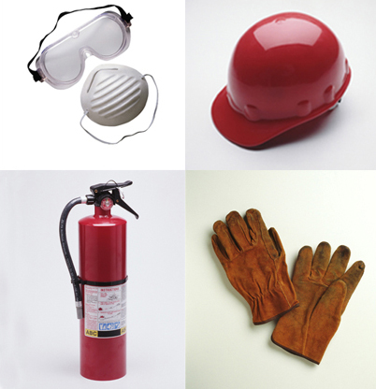

Anunciar a los hijos los riesgos de un proceso de preparación profesional tiene que ir en marcado de una pedagogía del fortalecimiento. Y hasta cuando se aconseja un cambio o una rectificación es preciso hacerlo de forma positiva para evitar en cualquier caso la decepción. Un cambio que se hace como emergencia o se siente como pérdida, suele dejar consecuencias desagradables en el ánimo. Si se hace como ganancia, como mejora y como conquista, puede resultar ventajoso y a la larga fortalecedor.

Los padres y los educadores necesitan cultivar mucho la delicadeza y la cordialidad para convertirlas en fuerzas que desarrollen la inteligencia, la confianza y la serenidad.

— Los padres audaces nunca quieren hablar de riesgos. Los asocian con la cobardía. En su vocabulario nunca entra el concepto miedo. Esperan, a veces con ingenuidad, que todo va a sonreír. De hecho muchas veces se equivocan y los primeros perjudicados resultan quienes se fiaron o no tuvieron más remedio que someter- se a sus consignas.

— Los padres retraídos sólo saben hablar de los riesgos. Prefieren seguir caminos muy seguros, sin ningún atrevimiento para lanzarse a vencer las dificultades que se pueden presentar. Los hijos que les siguen medrosamente no se muestran capaces de contradecirles, pues confían en que ellos tienen más experiencias y resulta más cómodo seguirles porque ellos ya han hecho un camino.

— La postura intermedia entre la audacia y la medrosidad está en la prudencia. Los padres prudentes analizan cuál es lo mejor, animan a luchar y declaran su confianza en la victoria. La prudencia conduce a la valentía. Según lo que deciden, así actúan. Y tienden a decidir lo que en cada caso puede resultar más conveniente.

Orientar a los hijos es balancear en la reflexión las posibilidades de fracaso y las de triunfo.

— Los que siempre miran primero a la posibilidad de fracaso, son los depresivos, los pesimistas, los temerosos, los asustadizos. Suelen proceder de ambientes o de experiencias negativas. Se muestran como escarmentados.
— Los que siempre esperan el triunfo, son k atrevidos, los optimistas y también los ingenuos. No conciben que el triunfo pueda escaparse de su mano, pues con fían en sus cualidades y a veces en su buena suerte.
— Los prudentes miran en cada ocasión las probabilidades de triunfo y las de fracaso y hacen lo posible por decidirse sin arriesgarse, por prevenir sin acobardarse y por aceptar su propia responsabilidad.

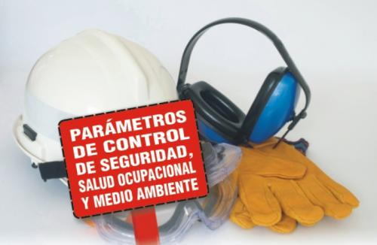

Para poder anunciar la posibilidad del fracaso hay que conocer bien a los hijos y sus normales reacciones. Sólo en clima dialogal de confianza y con objetividad en los planteamientos se puede conseguir anunciar los posibles fracasos sin sembrar miedo o desconcierto. El miedo es mal consejero. Y también la ligereza puede convertirse en ocasión de desacierto.

Cuando tos riesgos se anuncian con oportunidad y con adaptación a las personas, se transforma en reclamos para la acción, para la reflexión y para el acierto final.

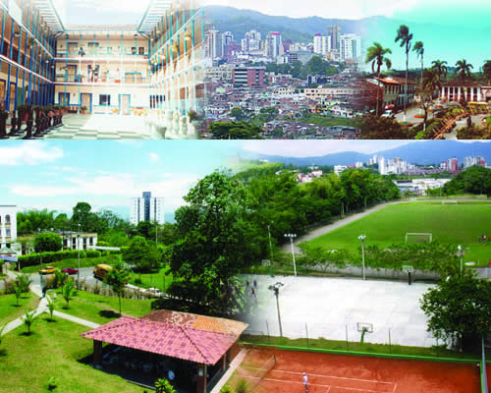

3. TIPOS DE RIESGOS

Los riesgos vocacionales son muchos. No todos representan el mismo peligro por su propia naturaleza o por las personas en quienes acontecen. No es posible trazar un mapa completo de los mismos. Bastará una lista de los que más pueden distraer la atención de lo que una verdadera elección vocacional exige, para que los padres y responsables reflexionen sobre lo que pueden perjudicar la personalidad de sus hijos.

Unos riesgos afectan a los MOTIVOS de las elecciones.

— El mimetismo conduce a elegir una profesión y a realizar la preparación académica para ella, por simple imitación de alguien a quien se admira: un amigo, un familiar, un profesor, un conocido.

— El familiarismo impulsa a repetir la profesión paterna y la más frecuente en el hogar, por el simple hecho de que se ha respirado desde pequeño sus influencias y sus insinuaciones.

— El tradicionalismo con vierte a determinadas profesiones en la meca de los estudiantes indecisos, provocando en algunos casos afluencias masivas hacia trabajos que socialmente no cuentan con espacio para todos los que quieren ejercerlos.

— El esnobismo con vierte a determinadas modas profesionales en reclamos atractivos y generalizados que despiertan y polarizan muchas atenciones.

— El indiferentismo hace que muchos estudiantes estén dispuestos a realizar la primera cosa que se le mande o aconseje, por incapacidad personal de elección y por deficiente reflexión.

A veces es la RENTABILIDAD la que motiva el impulso y la opción.

— Si es la rentabilidad económica, se elige una profesión por la remuneración que re presenta o que se cree posible conseguir.
— Si es el brillo social y la fama posible con determinado oficio, se potencia la vanidad o las tendencias ostentativas.
— Si es la comodidad o las satisfacciones materiales, se incurre en elecciones basadas en el simple motivo de lo que supondría de evasión, de tiempo libre, de vaca clones o de comodidad.
— Sí es la utopía o el idealismo el que impulsa la elección, se llega al riesgo de la falta de realismo o de adaptación a la vida.
— Si es el egocentrismo el que rige, se puede llegar incluso al gusto por la introversión y el aislamiento que fácilmente degeneran en egoísmo y marginación.

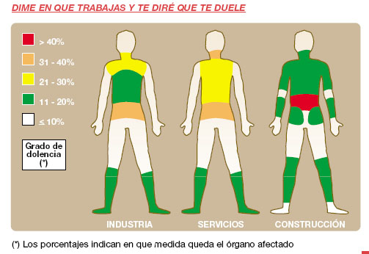
En ocasiones son las condiciones de PREPARACION las que aportan los peligros.

• Puede darse una clara incapacidad de cualidades y se incurre en el atrevimiento de iniciar un proyecto que difícilmente podrá cumplirse de forma normal y en tiempo adecuado.

• Algunos caen en el academicismo, por el cual la profesión se reduce a los estudios o a los meros procesos académicos.

• La obsesión y el fanatismo pueden llevar a determinadas personalidades a introducirse en caminos impropios para ellos, a los cuales acuden arrastrados por sentimientos polarizados.

• No es difícil encontrar también estudiantes que eligen una profesión por suponer que les requerirá pocos esfuerzos de preparación y de estudio, ante su aversión a los controles académicos o a los instrumentos de trabajo.

• Y a veces pueden resultar atraídos por las circunstancias en que se realizan los estudios o el ejercicio profesional, como es por ejemplo el lugar, los compañeros, el amor al riesgo o el gusto por experiencias concretas.

Las CONDICIONES personales pueden implicar para muchos variadas dificultades no siempre previsibles del todo.

• Las dificultades de lenguaje y de expresión pueden estorbar a los que prefieren profesiones vinculadas con lo literario.
• La personalidad independiente y rebelde puede caminar hacia conflictos insospechados cuando abraza profesiones que exigen dependencia y disciplina rigurosa.
• Los temperamentos tímidos y retraídos no se armonizan con trabajos que requieren comunicación, espontaneidad y fluidez social.
• Quienes aman el cambio y la apertura no hacen bien si se encierran en profesiones de orden, muy repetitivas o de exigencias minuciosas.
• La afectividad escasa o excesiva puede jugar malas pasadas a quienes tienen que trabajar en situaciones emotivas opuestas a su naturaleza.

Existen CIRCUNSTANCIAS que se pueden convertir en nocivas por imprevisión o por insuficientes valoraciones.

• Quienes se preparan a una profesión simplemente por azar a la hora de elegir o por proximidad de vivienda al centro de estudio, pueden esperar dificultades especiales cuando tengan que rea/izarse en e/la.
• Los que inician un camino por el simple hecho de haber fracasado en otro y consideran su trabajo como expresión de una frustración o de la ruptura de sus primeros ideales, difícilmente madurarán en lo relativo a la satisfacción profesional.
• Quienes son víctimas de corrientes socia/es que han sido incapaces de superar, como el feminismo, la política, la ecología, etc., pueden llegar a arrepentimientos tardíos de difícil preparación.
• Puede existir hasta quien elige una profesión por sentimientos de reacción familiar o hasta por chantajes recibidos en sus años juveniles.
• Y no es imposible el que, además de indiferencia, alguien posea ignorancia en las elecciones y tenga poco interés por salir de ambas a lo largo de su preparación académica.

La lista de riesgos es interminable, pero real. El alto porcentaje de profesionales que re conoce haber caído en alguno obliga a los orientadores a tomar muy en serio lo que ellos significan.

Podemos citar uno de los más alarmantes, por su creciente aparición en multitud de círculos juveniles actuales. Es el indiferentismo, el pasotismo y la tentación marginadora de todos aquellos que no han sido educados en ideales sociales y profesionales capaces de dar sentido a su vida.

Es el peor de los riesgos, pues cuando se incurre en la situación de indiferencia, se atrofia todo esfuerzo de orientación. En estas ocasiones la única labor posible es el intento de reconstruir una adecuada escala de valores que haga recuperable la persona.



- UNA BUENA ELECCION PROFESIONAL

Los riesgos profesionales pueden atemorizar a los espíritus débiles. Pero nunca Constituir un desafío para los fuertes.

La buena elección es la que hace posible la satisfacción personal en el ejercicio del traba jo elegido. Los niños y los adolescentes carecen de experiencias, pero son ricos en ilusiones. Los orientadores tienen que ser conscientes de ambas cosas.

La ausencia de experiencias tiene también algunas ventajas que deben ser aprovechadas adecuadamente.

— Evita prejuicios fuertes, salvo que los interesados se hallen influidos por otras experiencias negativas ajenas.
— Facilita la docilidad a las sugerencias y a las directrices que se reciben de quienes manifiestan claridad de ideas y ascendiente suficiente.
— Multiplica las opciones y la libertad de espíritu.
— Dispone la atención a las realidades ambientales sin excesivas coacciones afectivas.
— Proporciona al espíritu afán de sentimientos de acogida y de comprensión.
— Impulsa el deseo de búsqueda, sobre todo cuando se encuentran estímulos ambientales interesantes.
— Permite una crítica abierta y pluriforme que algunas veces conduce a la ingenuidad, pero que ordinariamente está condicionada por las influencias adultas.

Y la existencia de muchas ilusiones promociona cierta fortaleza personal y afectiva que dispone el ánimo-para la colaboración en la orientación que se recibe.

— Se valora con optimismo el porvenir pensando en la posibilidad de alternativas y de variedad de caminos.
— Fomenta la observación de los demás pudiendo enriquecerse con el diálogo y la comprensión ajena.
— Hace posible a las realidades ambientales y estimula la reflexión y La crítica de forma personalizante.
— Fortalece los deseos del trabajo presente que se entiende como camino hacia lo que se desea o espera en el porvenir.
— Crea cierta alegría estable que permite superar dificultades y obstáculos en los esfuerzos actuales.
— Encauza la reflexión en función de los objetivos autónomos o sugeridos por los demás, los cuales terminan siendo considerados como propios.
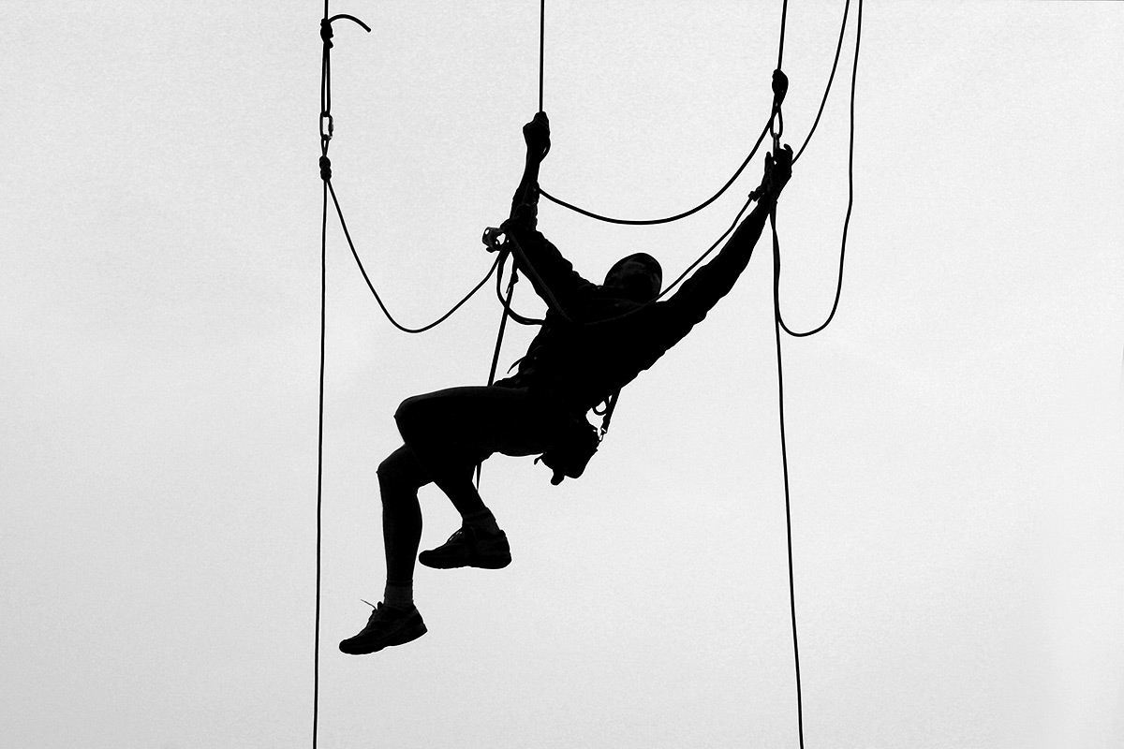

Los riesgos disminuyen su influencia negativa cuando la persona los sitúa en su verdadera dimensión personal. Nunca existe la elección perfecta de cara al porvenir. Por eso difícil mente se puede considerar como definitiva una elección en los años adolescentes y juveniles. Pero es buena cuando compromete a la persona hasta tal punto que constituye una razón del obrar y se convierte en elemento de referencia para las acciones personales.

La buena elección tiene ciertos rasgos que la hacen firme y la permiten no retroceder ante los diversos riesgos que se pueden presentar.
— Es personal. Quiere ello decir que se siente como propia y tiene capacidad de transformar la propia vida.
— Es eficaz. Sugiere siempre la idea del rendimiento vivencial. Se siente como la mejor posible. Impulsa los esfuerzos en otras esferas: estudios, amistades, preferencias culturales, etc.
— Es estable. No se rectifica con facilidad. Se siente casi como definitiva. Se vive como comprometedora. Se defiende como la más conveniente.
— Es gozosa. Produce alegría interior y exterior. Engendra agrado y se considera como un acierto indiscutible.
— Es también solidaria y familiar. Se participa con cierto orgullo de triunfo y es posible gracias a la colaboración del medio en el que se vive.
— Es progresiva. Se afianza a medida que el tiempo pasa. Se refuerza con las experiencias que en su entorno se van construyendo.
— Es dinámica. Produce fuerza y energías. Con ella la persona se siente más animosa para superar las dificultades.
— Es reflexiva, O bien procede de serenos actos de la inteligencia o bien se fortalece con un pensamiento tranquilo y fortalecedor.
— Es cordial. Recoge los sentimientos más selectos que pasan por la persona que la asuma como propia.

La buena elección no está exenta de vacilaciones y de dificultades. Pero siempre termina imponiéndose cuando se perturba por hechos externos.
El ideal es llegar a una elección que sintetice los deseos personales y los del ambiente fa miliar al que se pertenece. Si hay concordancia y produce agrado a los padres, a los conocidos, y a uno mismo, la elección empieza a ser indiscutible y definitiva.



5. ¿QUE TEMEN NUESTROS ADOLESCENTES

Ante la pregunta:
“¿Qué cosas te dan miedo en la búsqueda de tu vocación y profesión?”, un grupo de adolescentes responde con los siguientes temores:

“Me da miedo el equivocarme y que emplee algunos años en estudios que no son buenos para mí, teniendo después que volver a empezar otra cosa. En este caso habría gastado tiempo y dinero. El tiempo lo habría perdido yo. El dinero lo habrían despilfarrado mis padres. El dinero se puede recuperar con el trabajo. Pero el tiempo ya no se puede encontrar cuando se ha perdido por no haber pensado bien las cosas.”
Juan Antonio. 16 años

“Yo casi no tengo ningún temor sobre mi futuro. Pienso sacar la carrera de forma normal. Si alguna cosa me preocupa, es que mi profesión no guste del todo a la que va a ser mi esposa. Entiendo que la profesión no es sólo cosa mía, sino de toda mi familia. Ahora es en parte algo que afecta a mis padres y hermanos, aun que menos. Más adelante será cosa de mi mujer y de mis hijos. Yo quisiera que ellos estuvieran contentos con mi trabajo. Por eso pregunto a veces a las chicas que me inspiran más confianza, sobre todo a una con la que me entiendo bien. Ellas no saben qué decir y me ayudan poco a quitar mis dudas. Pero siento que una gran responsabilidad cae sobre mí, porque en mi profesión me juego la felicidad de toda mi familia.”
Felipe. 17 años

“No quisiera que me pasara lo que a mi padre. El ha cambiado ya cuatro o cinco veces de oficio. Trabajó en una agencia de publicidad, después en el Ayuntamiento, más tarde en una oficina para llevar la contabilidad, después estuvo en el paro. Desde ha ce poco trabaja en otra agencia.
El dice que hay que adaptarse a todo en la vida. Pero pienso que tiene que ser muy fastidioso el andar con unos y con otros y aprender de nuevo lo que hay que hacer. A mí me gusta estar siempre en el mismo sirio y hacer las cosas bien.”
María Isabel. 16 años

“Tengo miedo a tres cosas. Primera a no encontrar trabajo. Conozco muchos que han estudiado y están en el paro, porque esta sociedad no es capaz de dar trabajo a todos, a pesar de que los que conozco son personas que valen mucho. Lo segundo que me desagradaría es trabajar en algo que no me gusta. Esto se debe a que yo soy exigente y, si me preparo con unos estudios para algo, es porque voy a cumplirlo a la perfección y esto no podrá hacerse si estás fuera de lo tuyo. Y la tercera cosa es ganar poco dinero, lo cual quiere decir que otro se aprovecha de ny tú vives mal aunque hagas un trabajo bueno. Fuera de estas tres cosas, no hay nada que se me ocurra para meter miedo.”
Alberto. 17 años

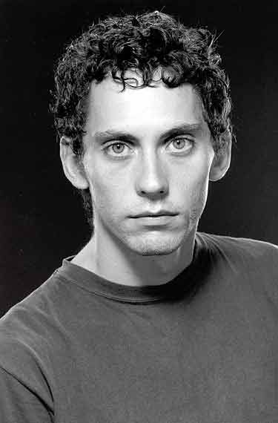

“Me asusta que cuando termine no encuentre trabajo y tenga que quedarme siempre en casa. Soy joven moderna y por lo tanto pienso que el lugar de la mujer no está sólo en hacer la comida para el marido y criar a los hijos. La mujer tiene iguales derechos que el hombre y tiene que poder trabajar en lo que a ella la gusta. Me fastidiaría mucho hacer estudios y después no poder ejercer mi profesión porque las cosas están mal y las mujeres tienen más dificultades que los hombres en encontrar el trabajo que desean.“
Ana. I7años.



“Hay una lista muy grande de cosas que me dan miedo respecto a mi trabajo. La voy a resumir así
1º No encontrar el trabajo que me guste.
2º Que otros abusen de ti porque son los jefes.
3º No ganar dinero suficiente para sostener una familia.
4º Que haya poca solidaridad entre los compañeros para exigir justicia si no se cumple.
5° Tener que marcharse a otra ciudad o país para buscar trabajo.
6° Que tengas que trabajar en turno de noche como le pasa a mi padre cada dos semanas.
7° Que te echen del trabajo porque no eres fijo.
Bueno, hay otras muchas cosas que podría decir que no me gustan en lo que va a ser de mi trabajo. La peor es la primera, es decir no encontrar trabajo adecuado.”
Juan. 17años

“Me asusta el que mi trabajo no me llene y me sienta mal en él. Es que el trabajo tiene que llenar toda la vida, pues para eso lo haces y dedicas a él todas tus fuerzas. Yo necesito mucho estar bien para producir. Y creo que me pasará en el trabajo como en el estudio: que cuando hago lo que no me gusta o con gente que me desagrada no rindo nada; y, sin embargo, si hago las cosas libremente y en compañía agradable, me salen perfectas. Y por eso haré lo posible por tener el trabajo que yo prefiero, pero tengo mucho miedo a tener que hacer cosas que no me agradan, con lo cual va sé, desde este momento, que no voy a producir bien y ni yo ni los demás quedarán satisfechos”
Julia. 18 años

